**Robot collaboratif CoMax**

|  |  |  |
| --- | --- | --- |
| ../../../../../../../Downloads/Comax.jpe |  |  |

Le système étudié est une partie d’un robot collaboratif. Ayant des domaines d’application très variés d’assistance à l’humain (domaine d’assistance à la personne, domaine médical), le contexte d’utilisation est ici le domaine manufacturier.

Ce type d’équipement permet d’assister l’humain dans les tâches industrielles où il est nécessaire d’appliquer un effort répétitif pendant le travail. Le robot collaboratif est commandé de manière continue et intuitive par l’utilisateur ; pour cette raison, il est dit collaboratif puisque l’humain se trouve déchargé des efforts dans sa tâche.

Cette solution limite les risques des Troubles Musculo Squelettiques (maladies TMS) et l’utilisateur peut alors uniquement se concentrer sur le contrôle du travail à accomplir.

|  |
| --- |
| **Problématique :**  Faire évoluer et valider un modèle dynamique de l’axe asservi en vitesse, afin de vérifier le cahier des charges. |

# Découverte – Manipulation – Observation – Description

|  |
| --- |
| **Objectif 1 : S’approprier le fonctionnement du robot Comax – 10 minutes** |

*Cette première partie nécessite la lecture préalable des fiche 1 et 2 : « Présentation » et « Mise en service du Comax».*

|  |
| --- |
| **Activité 1**   * Tester le comportement de l’axe lors d’une action sur la poignéeavec 0 ou 4 masses supplémentaires de 1 kg sur le support de masse. * Identifier sur le système les différents constituants de la chaîne d’information et de la chaîne d’énergie. Préparer une synthèse orale courte décrivant le fonctionnement du comax. |

# Expérimentation

|  |
| --- |
| **Objectif 2 : Mesure de la vitesse du moteur *– Durée : 15 minutes*** Réaliser des mesures de vitesse du moteur pour une entrée échelon, afin de quantifier les performances de précision et de rapidité, avec différentes masses additionnelles et différentes valeurs du gain proportionnel. Conclure sur l’intérêt et les limites du correcteur proportionnel. |

|  |
| --- |
| **Activité 2 (Voir fiche 3) *Durée : 15 minutes***   * Réaliser les acquisitions vis-à-vis de cette sollicitation, avec 0 masses, 2 masses et 4 masses sur le support de masses. Compléter alors le tableau ci-dessous. * A quelle valeur le constructeur a-t-il saturé le courant moteur ? Pourquoi saturer le courant ? * Quelle est essentiellement la performance (Stabilité, Rapidité ou Précision) affectée par l’ajout des masses additionnelles ? Quelle est la cause de cette variation ? * En conservant 2 masses additionnelles sur le support de masses, réaliser les mêmes acquisitions mais en réglant KP (correcteur proportionnel de l’asservissement de vitesse) tel que KP = 1000 et KP = 5000. Compléter aussi le tableau ci-dessous. * Quelle(s) est (sont) la (les) performance(s) affectée(s) par le réglage du gain KP ? * A votre avis, le correcteur uniquement proportionnel pour la boucle de vitesse est-il suffisant dans le cadre de l’action collaboratrice souhaitée ? |

|  |  |  |  |  |
| --- | --- | --- | --- | --- |
| **KP** | **Nombre de masses additionnelles** | **Valeur finale de la vitesse de rotation du moteur en rpm** | **Ecart en % en régime permanent sur la vitesse en rpm** | **Temps de réponse à 5%** |
| 3000 | 0 |  |  |  |
| 3000 | 2 |  |  |  |
| 3000 | 4 |  |  |  |
| 1000 | 2 |  |  |  |
| 5000 | 2 |  |  |  |

# Modélisation – Simulation

|  |
| --- |
| **Objectif 3 : Analyser une modélisation de l’axe asservi en vitesse, en vue de sa validation. *– Durée : 15 minutes*** |

Un modèle est fourni dans le fichier Scilab/xcos nommé « Asservissement de vitesse tp1-2.zcos ».

On considère dans un premier temps un correcteur de vitesse proportionnel tel que (et Kivepos = 0, à modifier dans « bouton droit, modifier le contexte » sous Scilab ultérieurement).

Avec le réglage Kpvepos = 3000, nous avons .

|  |
| --- |
| **Activité 3 (Voir fiche 5 pour l’utilisation de Scilab Xcos).*– Durée : 5 minutes***   * Analyser la structure de l’asservissement * Sans calcul, préciser à priori si l’écart statique est nul ou pas ? Justifier. |

|  |
| --- |
| **Activité 4 : Etude paramétrique *Durée : 15 minutes***   * Lancer la simulation en cliquant sur la flèche dans le menu supérieur horizontal, avec la consigne de 3000 rpm. Analyser les résultats. * Lancer la simulation, avec la consigne de 3000 rpm. Analyser les résultats relatifs aux différentes valeurs du gain proportionnel : 1000, 3000, 5000. Les saturations de courant et de tension ont-elles eu lieu ? |

# Diagnostiquer un écart et définir un plan d’action

|  |
| --- |
| **Objectif 4 :** Analyser les écarts entre les valeurs issues de la mesure d'une part, et celles issues de la simulation d’autre part, puis prendre des dispositions pour réduire cet écart, faire évoluer et valider le modèle.***– Durée : 15 minutes*** |

|  |
| --- |
| **Activité 5 *Durée : 15 minutes***   * Comparer les courbes expérimentales et les courbes simulées (allures, valeurs finales, saturations, temps de réponse). Les saturations imposées par le constructeur sont en courant : 7.5 A et en tension : 19.4 V * Le modèle peut-il être validé ? * Mettre en place la saturation de courant en donnant aux variables Isatsup et Isatinf respectivement les valeurs 7.5 A et -7.5A dans Modifier le contexte. Conclure. * Proposer une manipulation et mesure permettant d’évaluer l’influence du frottement ; Vous disposez d’un capteur d’effort, d’un axe seul et du robot complet pour effectuer des mesures. * Réaliser ces mesures. Donner la valeur de l’effort à produire sur l’axe pour vaincre les frottements, en déduire la valeur en couple ramenée sur l’axe du moteur. on donne la relation entre la vitesse de translation de l’axe et la vitesse de rotation du moteur (V = K tran Ωm = 1.110-3 Ωm * Justifier la modélisation des frottements secs et en particulier la fonction SIGN utilisée. * Comparer les courbes expérimentales et les courbes simulées (allures, valeurs finales, saturations, temps de réponse ) données sur la figure ci-dessous. Le modèle peut-il être validé ? |

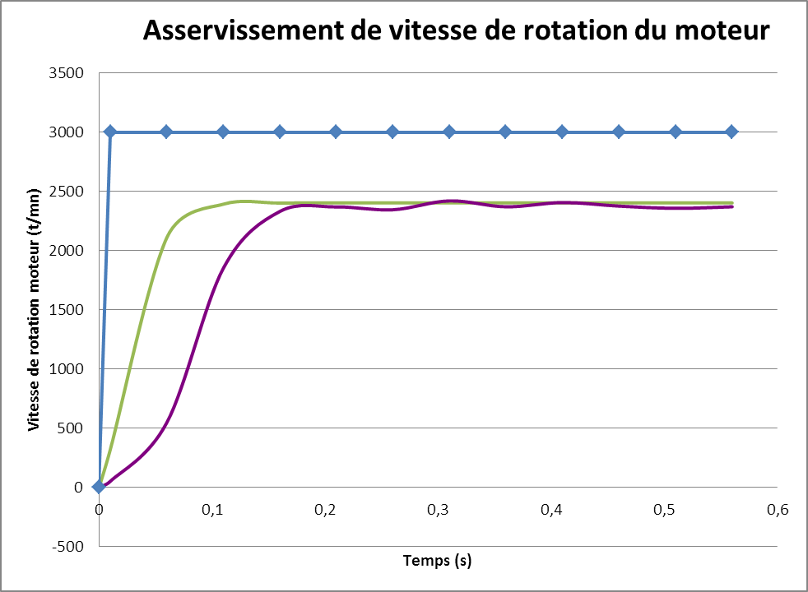

**Consigne 3000 t/mn**

**Kp = 3000**

**avec saturation (7,5A)  
avec frottement (Cresm=0,04Nm)**

**Modèle**

**Mesure**

# Modélisation de l’axe asservi en vitesse

|  |
| --- |
| **Objectif 5**Modifier la modélisation de l’axe asservi en vitesse, en vue du respect du cahier des charges. ***– Durée : 10 minutes*** |

Le cahier des charges de l’asservissement en vitesse, afin d’obtenir les performances souhaitées de la boucle collaborative est le suivant :

|  |  |  |
| --- | --- | --- |
| **Critère de performances** | **Niveau** | **Flexibilité** |
| Stabilité | Dépassement < 10%  pour Kp < 3000 | ± 20 % |
| Rapidité | tm < 150 ms, étant le temps de montée | ± 20 % |
| Précision | Écart en régime permanent nul vis-à-vis d’une consigne constante ou d’une perturbation constante |  |

|  |
| --- |
| **Activité 6 *Durée : 10 minutes***   * **Le correcteur proportionnel permet-il de satisfaire le cahier des charges ?** * Le correcteur choisi par le constructeur est le suivant :      * On propose les valeurs suivantes admises pour la suite de l’étude : Kpvepos = 3000 et Kivepos = 90. **Sans calculs, préciser si l’écart statique est nul ou pas? Justifier.** * Dans le fichier « Asservissement de vitesse tp1-2.zcos », Modifier « Le Contexte » et affecter les deux valeurs de Kpvepos = 3000 et Kivepos = 90, en supprimant le bloc PARAM\_VAR mis en place. **Lancer la simulation, montrer que les performances sont atteintes.** On précise que le temps de montée est le temps pour lequel le système coupe pour la première fois l’asymptote finale. * Réaliser un essai d’échelon de vitesse et conclure quant aux performances obtenues. |

# Synthèse

|  |
| --- |
| **Objectif 6 : Exposer clairement le travail effectué *– Durée : 10 minutes*** |

|  |
| --- |
| **Activité 7**   * Proposer un poster présentant une synthèse de votre travail. Sur ce poster devront apparaitre les éléments clé abordés précédemment ainsi que la démarche scientifique mise en œuvre pour répondre à la problématique. Les outils de communication nécessaires à sa rédaction sont laissés à votre initiative. |

1. Présentation Générale

|  |  |
| --- | --- |
| **Pour découvrir une présentation du COMAX, vous pouvez utiliser l’application présente sur le Bureau dans le dossier Systemes\Comax\CoMax\_EMP.exe – Raccourci.** |  |

## La Cobotique

Le terme « Cobotique » est issu des mots « robotique » et « coopération » (« collaboration »). Elle se caractérise par l'interaction entre un opérateur humain et un système robotique. La cobotique industrielle (développée actuellement dans de grands groupes industriels) est une réponse aux tâches difficiles et pénibles, elle assiste le geste de l’opérateur en démultipliant ses capacités en termes d’efforts pour manipuler des pièces ou outils, lourds ou encombrants, avec la précision nécessaire, tout en s'adaptant aux caractéristiques de l'utilisateur. La cobotique est aussi utilisée pour traiter des problèmes d'ergonomie du poste de travail et de prévention des TMS (Troubles Musculo-squelettiques).

Le cobot est un robot assistant, il reste dépendant de l'intention, du geste ou du comportement de l'utilisateur.

## Assistance à la marche

|  |  |  |
| --- | --- | --- |
| En utilisant leur savoir-faire acquis en matière de robotique, de grands constructeurs comme Honda au Japon, se lancent dans la commercialisation de dispositifs robotisés d’assistance à la marche.  Les applications d’une telle technologie d’assistance à la marche ou à la mobilité sont assez nombreuses :   * aide à la mobilité des personnes âgées ou handicapées ; * aide à la rééducation après une maladie ou un accident ; * assistance pour des mouvements répétitifs ou pour le déplacement d’objets lourds (monde de l’industrie ou de l’armée). |  |  |
|  | *« Walking Assist Device » de Honda* | |

## Assistance à l’effort (Manutention industrielle)

Pour réduire les risques de TMS (Troubles Musculosquelettiques), certains constructeurs de matériel de manutention proposent des solutions de levage intelligentes qui assistent l’opérateur dans la manipulation de charges lourdes.

**Principe de fonctionnement** : le système repose sur l’utilisation d’un système de levage motorisé à câble associé à une poignée communicante intégrant le capteur d’effort. La poignée communique en permanence (via une liaison sans fil) l’intention de l’opérateur au système de levage. Celui-ci réagit alors en conséquence et assiste l’opérateur pour qu’il puisse déplacer l’objet manutentionné sans en percevoir son poids.

Le système s’auto-ajuste dans le cas de charges variables (bidons que l’on vide) et intègre de nombreuses sécurités (coupure d’alimentation, surcharges etc.).

|  |  |  |
| --- | --- | --- |
| *Poignée communicante* | *Système de levage à câble* | *« Ze Solution » de SAPELEM* |

1. Mise en service du Comax

## Mise sous tension

* Allumer le COMAX.
* Allumer l’ordinateur.
* Lancer .le logiciel :
  + l’écran d’accueil s’affiche sur votre PC ;
  + cliquez sur « Continuer » pour accéder à la fenêtre principale de l’Interface Robot CoMax.

## Connexion

* Dans la fenêtre principale de l’interface cliquez sur l’interrupteur « Connexion ».

## Connexion établie

Si la communication est correctement établie, s'affiche à l'écran le panneau « CONNEXION ETABLIE ». Le dialogue entre le PC et le Robot CoMax est opérationnel.

* Cliquez sur "OK", de retour à la fenêtre principale de l’Interface, la led verte "Connexion" est allumée.

Avant de piloter l'axe linéaire, vous devez :

* Activer la carte de commande EPOS ;
* Activer la boucle Collaborative.

Activation de la carte de commande

L’Interface PC est connectée (led verte « Connexion ») au robot CoMax.

Avant de piloter (collaboration) le Robot vous devez activer et initialiser (codeur) l'axe linéaire.

* Cliquer sur l'interrupteur « Activation » pour activer la carte de commande …

## Initialisation du codeur

La carte de commande EPOS est activée, s'affiche à l'écran le panneau « Carte de commande ACTIVE » ci-contre.

**ATTENTION, avant d'initialiser la position (RAZ codeur), l'axe linéaire doit-être en position basse !**

* Cliquer sur « OUI » pour confirmer l'initialisation du codeur.

## Activation asservissement

L’Interface PC est connectée (led verte « Connexion ») au robot CoMax asservi en position (led rouge « Activation »).

* Cliquer sur l'interrupteur « Collaboration » pour activer la boucle collaborative.

La boucle collaborative est activée, la led jaune « Collaboration » est allumée.

**Vous pouvez maintenant piloter CoMax à l'aide de la boucle collaborative : saisir la poignée et déplacer l'axe sans effort.**

**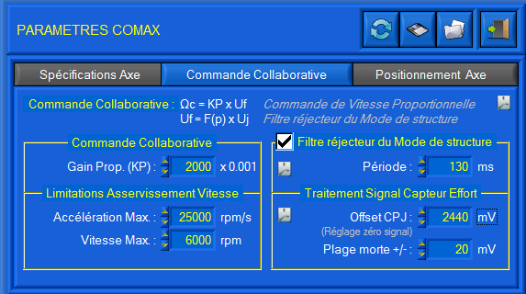**

Il se peut que le réglage du système (courant résiduel) ne soit pas correct ce qui provoque un déplacement du bras vers le bras. Il faut alors régler l’Off-set CPJ.

* Cliquer sur imprime_ecran2

1. Réaliser une mesure

Cette interface vous permet de :

* Piloter CoMax :
  + commande collaborative ;
  + profil de position ;
  + consigne de position ;
  + consigne de vitesse ;
  + consigne de courant.
* Paramétrer la Commande collaborative :
  + gain proportionnel et limites en vitesse et accélération ;
  + activation et réglage du filtre réjecteur du mode de structure ;
* Paramétrer la carte de commande Epos (asservissement) :
  + PID position ;
  + PI vitesse ;
  + PI courant ;
* Visualiser et acquérir les grandeurs physiques suivantes :
  + consigne de position et position axe ;
  + consigne de vitesse et vitesse axe ;
  + consigne de courant et courant moteur ;
  + signal tension capteur d’effort.

**ATTENTION : LES POSITIONS MOTEURS SONT DONNEES EN MM. IL S’AGIT EN FAIT DES POSITIONS DE l’AXE !**

## Mesure suite à une sollicitation

* S’assurer que le CoMax est activé.
* Appuyer sur l’icône « Acquisition axe »
* Sélectionner les signaux à visualiser (position, courant…)
* Sélectionner le type de consigne à envoyer (échelon de position, vitesse, courant)

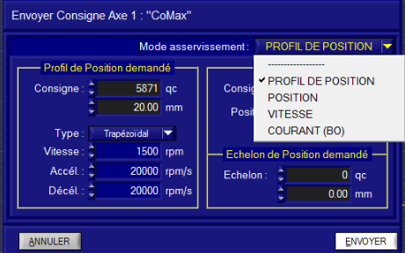

1. Description structurelle et technologique

## Motoréducteur à courant continu

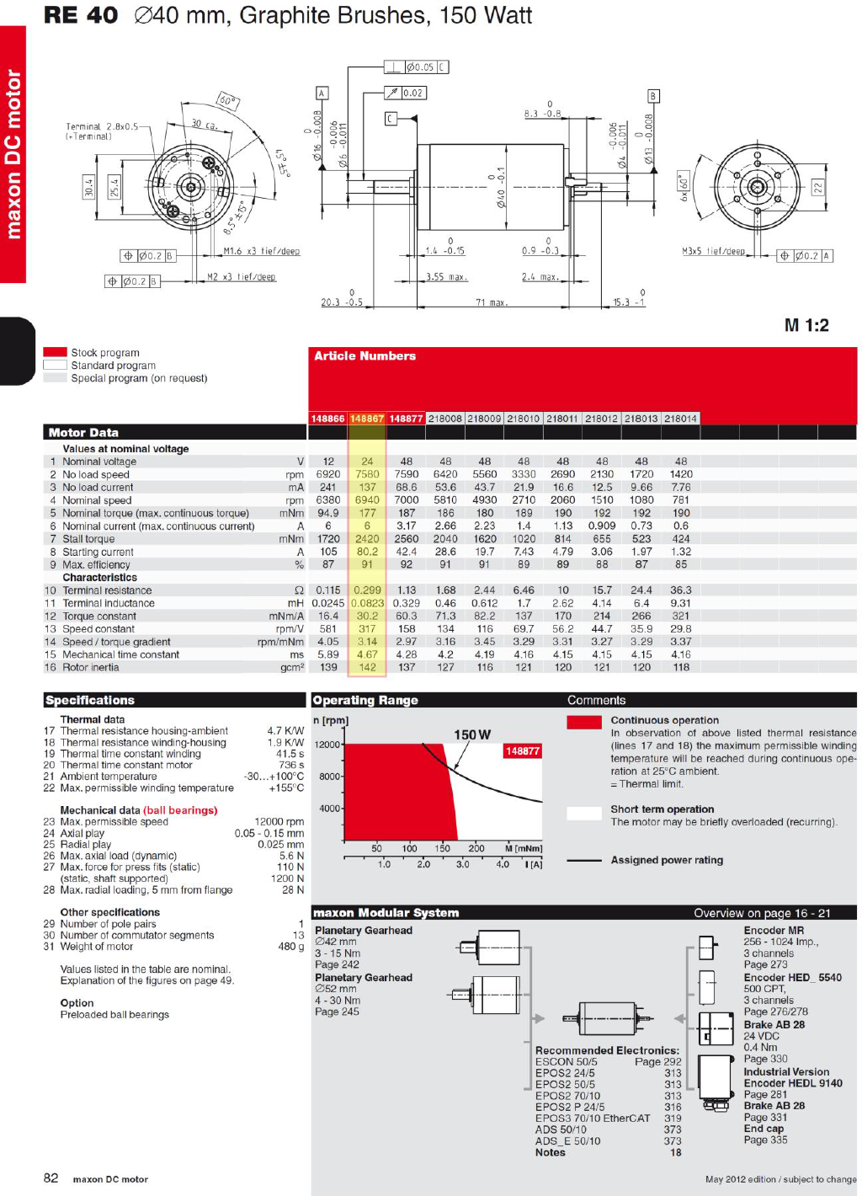

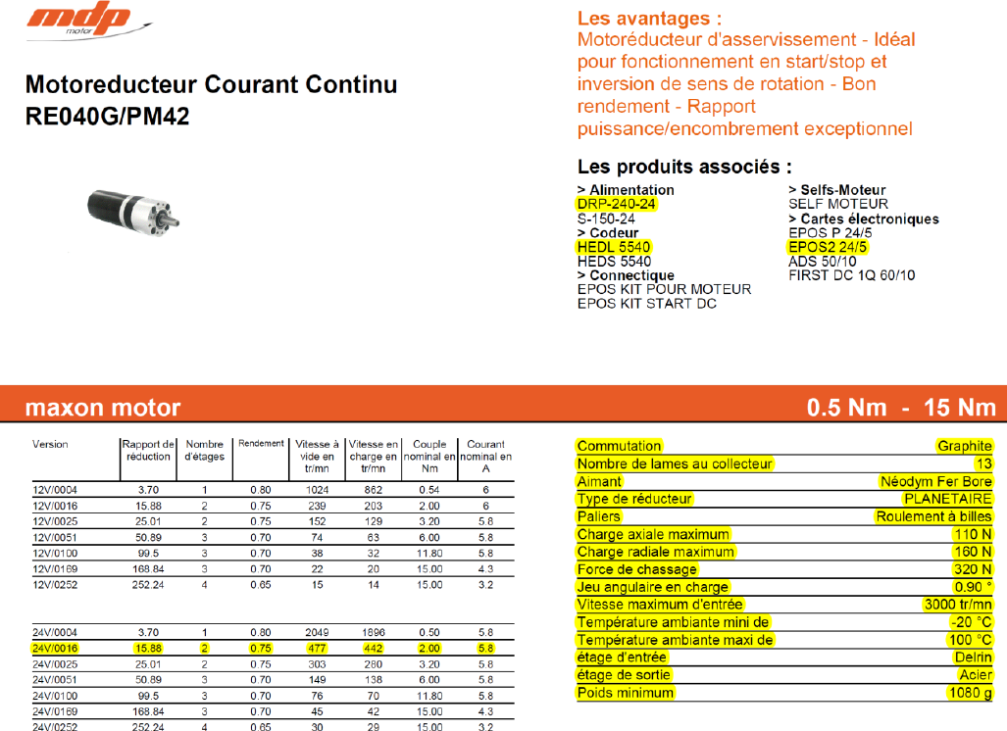

## Actionneur linéaire vertical

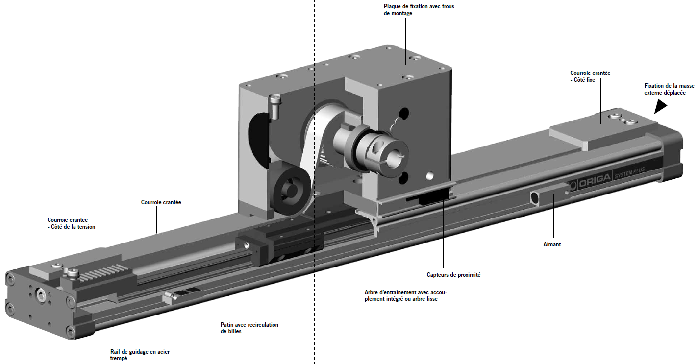

|  |  |
| --- | --- |
|  |  |

1. Utilisation de scilab XCOS

## Lancement de la simulation

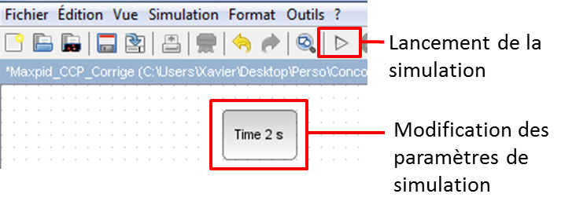

## Modification du schéma bloc

**Pour modifier les paramètres d’un bloc, double cliquer dessus ou modifier le contexte (voir paragraphe ci-dessous).**

|  |  |
| --- | --- |
| * Si le navigateur de palettes n’est pas ouvert : Menu Vue ▶ Navigateur de palettes * Tous les blocs nécessaires sont dans le menu CPGE |  |

## Modification des paramètres du contexte

Les constantes de chacune des blocs sont modifiables dans le contexte :

|  |  |
| --- | --- |
| **Clic droit sur le fond d’écran :** | **Modifier le contexte** |